1.編譯結果

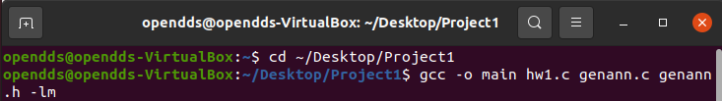

2.執行結果

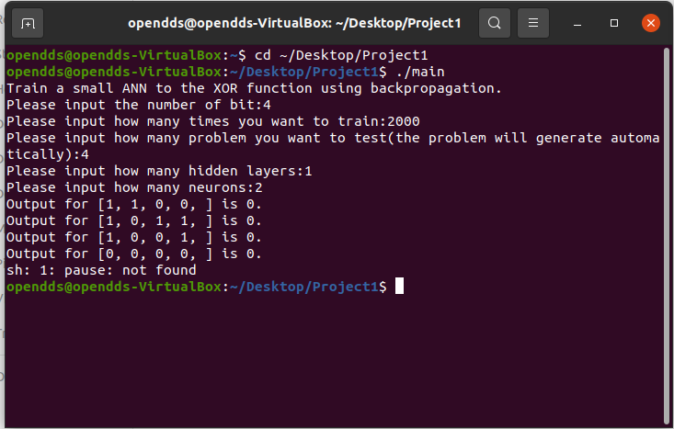

3.分析

首先，我將bit長度設為4，hidden layer設為1，神經元數設為2，問題數設為4，根據不同的訓練次數作分析。

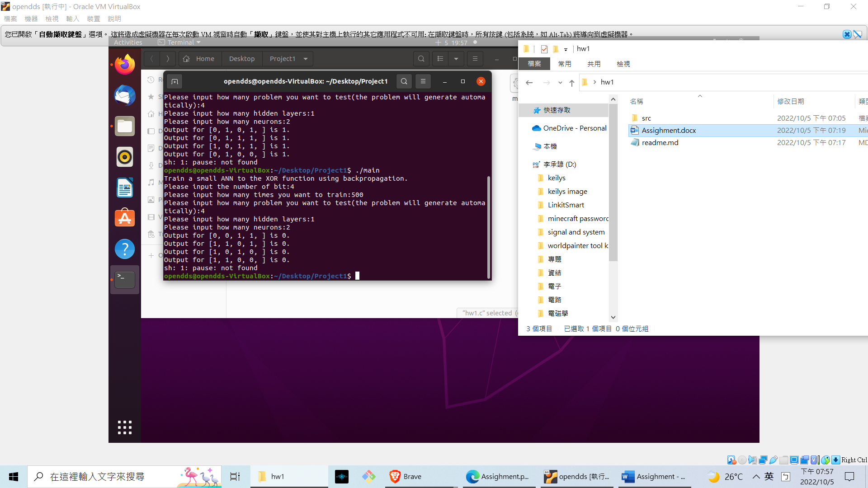

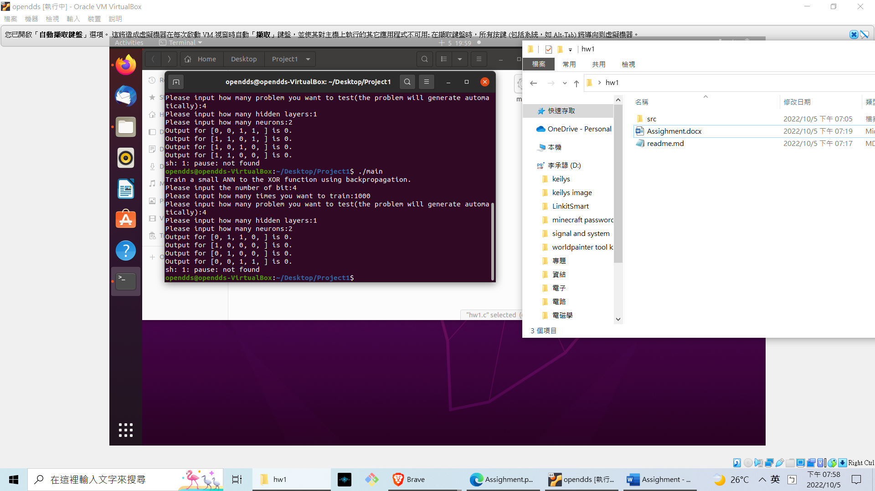

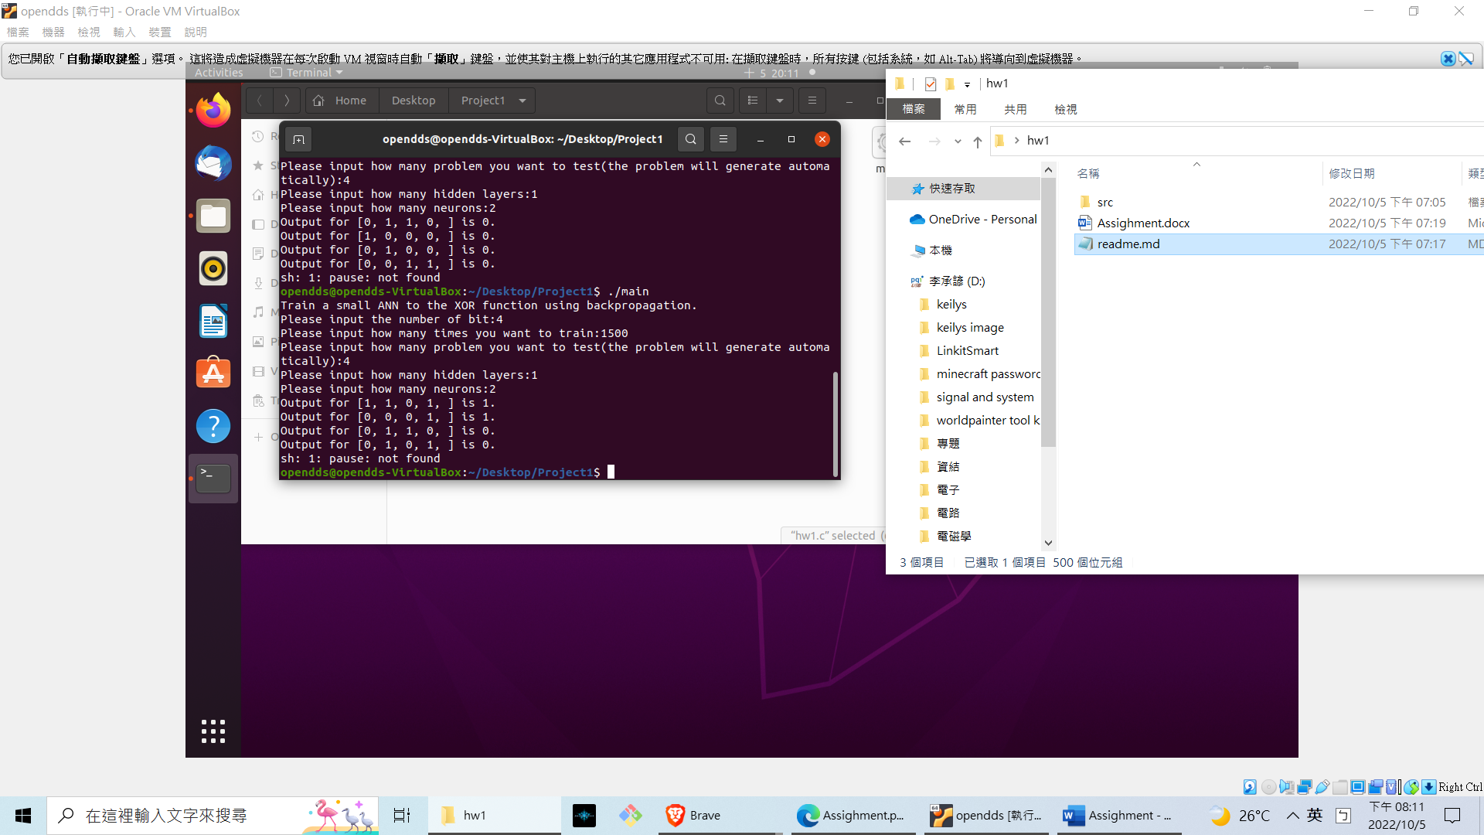

可以發現，在1000次的時候，有最高的準確率，再訓練更多次之後，準確率有所下降，這是多次實測之後得出的結果。猜測原因是在超過1000次之後，程式出現了過度擬合的情況。畢竟在4 bits的情況下，有16組數據，而程式又會先將訓練的資料中，將題目挑除(避免出現”背答案”的狀況)，在有4題的情況下，等於只有12種組合進行訓練，在大量重複訓練之後，出現過度擬合的情況算是滿合理的。